# 制作方案

## 模型明细

|  |  |  |  |  |
| --- | --- | --- | --- | --- |
| 序号 | 素材  名称 | 作用 | | 备注 |
| 1 | 花器 | 支撑花材，也是作品的一部分。学生可以选择花器的颜色，可以通过缩放，调整花器的大小，可以对花器进行360°旋转观察 | 瓶、盘、碗、缸、篮，塑料花器可以改变颜色，其余材质的不需要，只需要在各个品类下多做几种（具体花瓶图片可以参考文档最后的照片） |  |
| 2 | 花材 | 插花的主体，分为主花、配花、绿叶等，包括常用插花花材（50种以上，有多种花色，提供多种颜色，但不算在50种数量中），可以对花材进行360°旋转观察，花材选择时可以观察花材的颜色（色相、饱和度、明度、漂白、染色）、开放程度（未开放、50%开放、100%开放）等。  花材可以根据需要改变花材的弯曲角度，（花材按照花材名录中标黄的做） | 线状花材：蛇鞭菊、唐菖蒲、银芽柳、石斛兰、大花惠兰、大花飞燕草、尤加利叶、紫罗兰、金鱼草、雪柳、晚香玉、鼠尾草、毛地黄、蝴蝶兰 |  |
| 团状花材：康乃馨、玫瑰、郁金香、洋桔梗、非洲菊、多头玫瑰、芍药、洋牡丹、向日葵、非洲菊、牡丹、绣球、大丽花、茶花 |
| 点状花材：满天星、勿忘我、情人草、文心兰、纽扣菊、八角金盘、龟背竹、黄樱、石竹梅 |
| 特殊状花材：百合、鹤望兰、红掌、马蹄莲、针垫、莲蓬、天堂鸟、鸡冠花、羽衣甘蓝 |
| 观果花材：火龙珠、北美冬青、乳茄、松果、紫珠 |
| 切叶类花材：棕榈、散尾葵、文竹、天门冬、一叶兰、春羽、芦苇、朱蕉、常春藤、高山羊齿、琴叶榕、 |
| 3 | 剑山 | 以铅或铅铝合金为底，其上密布细毛刷状向上的铜钉或不锈钢钉 ，形成簇密的钉板，利用金属的重量和钉子的扎花能力，达到固定花枝的作用 | |  |
| 4 | 花泥 | 固定花材 | |  |
| 5 | 花托 | 专用于新娘捧花的花材固定工具。由塑料手柄和栅栏罩 组成，栅栏罩内可放置花泥。 | |  |
| 6 | 剪刀 | 修剪花材 | |  |
| 7 | 细铁丝 | 要用于花枝的整形、加固，或是弱枝及变形花朵的绑扎处理 | |  |
| 8 | 绵纸胶带 | 用不同颜色的特殊皱纹纸，并在其间加入粘胶，制成的包装 带，多为绿色，故又称绿胶带 | |  |
| 9 | 除刺器 | 在处理月季、蔷薇类的带刺花枝时，使用除刺 器去除棘刺，将除刺器钩住棘刺，夹住花枝向后拉即可 | |  |
| 10 | 订书机 | 在插花造型中，有时需要改变花材原来的形状 ，以符合花型需要。 | |  |
| 11 | 几架和垫板 | 垫架插花作品，完善构图（右图中的照片均需做模型，保证i现代风格和复古风格几架的数量总和不低于6个） | 书卷几 | IMG_256IMG_256IMG_256IMG_256db7a6ffe4ccfa530badcfaad06d7e061042ee970f177b9dc1fe0e24da97007f546285cc3b00dec291d6e67aed12cd |
| 方架 |
| 六角架 |
| 圆架 |
| 12 | 石头 | 衬托插花作品（3-5种造型） | | IMG_256 |
| 13 | 人物配件 | 衬托插花作品（3-5种造型） | |  |

## 场景明细

|  |  |  |  |
| --- | --- | --- | --- |
| 序号 | 名称 | 备注 | |
| 1 | 室内  空间 | 公共空间 | IMG_256 |
| 家居空间 |  |
| 2 | 庭园  场景 | 城市庭院IMG_256 | 3f70dad6f59c9092b91a25ae6037f69 |
| 乡村庭院 | d67a87ac6439bfc84bdc87e06f79fad |
| 3 | 教学中心场景 | 插花基础知识学习，及进行插花制作 |  |

## 实验脚本

|  |  |  |  |
| --- | --- | --- | --- |
| 步骤统计 | | | |
| 序号 | 模块 | 步骤 | 分步骤 |
| 1 | 课程导入 | 课程导入 | 1.思政导入 |
| 2 | 基础知识学习 | 插花原理 | 1.插花艺术分类 |
| 3 | 2.花器的区别与选择 |
| 4 | 3.插花艺术造型基础 |
| 5 | 4.插花配色原理 |
| 6 | 5.插花与装饰空间 |
| 7 | 6.题目考察基础知识 |
| 8 | 7.拓展知识-花材内涵：花语，相关中国传统故事。 |
| 9 | 插花过程 | 修剪整理 | 1.除刺器除刺 |
| 10 | 2.修剪多余的枝叶，对花材的花枝长度进行修剪、可去除多余的叶片，对部分绿叶材料，可以修剪造型。 |
| 11 | 3.可调整花材的色彩饱和度等 |
| 12 | 弯曲造型 | 1.铁丝缠绕花茎弯曲至合适角度 |
| 13 | 固定 | 1.取一段木棍放置于瓶口起固定作用 |
| 14 | 插花  操作 | 1.根据花器高度确定1点，通常是花器高度的2-3倍 |
| 15 | 2.确定2点，通常是1点的1/2-2/3 |
| 16 | 3.确定3点，通常是1点的1/7 |
| 17 | 4.确定4点，通常是1点的1/7 |
| 18 | 5.确定5点，不超过1点和3点的连线 |
| 19 | 6.确定6点，不超过1点和2点的连线 |
| 20 | 7.确定7点，不超过5点和3点的连线 |
| 21 | 8.确定8点，不超过6点和2点的连线 |
| 22 | 9.确定点位之后，将不同的花材填充至空隙，可以对选择的花材进行“选择”“移动”“旋转”“缩放”“删除”等调整。 |
| 23 | 10.最后用叶材将花补充饱满 |
| 24 | 11. 保存、存档。  对插好的作品存档，存档选择中可以对花材进行保存，也可以对之前的存档进行打开和删除操作，文件存档包含了“上传存档”和“下载存档”。文档上传存档后，自动保存在作品库，作品库作品可以线上互动与交流 |
| 25 |  |  | 12.花材统计  通过花材统计功能，统计该造型所用“花材数量、种类”，提交后可在成品展示库展示，可以 |

## 四 、花瓶图片

瓶（高矮胖瘦细口广口都需要有）

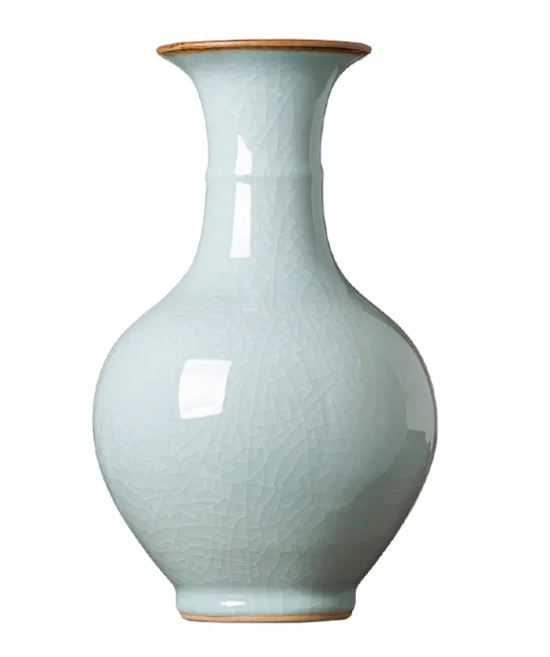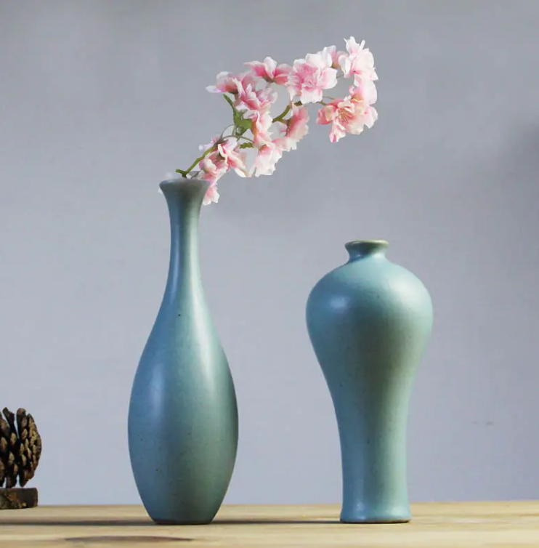

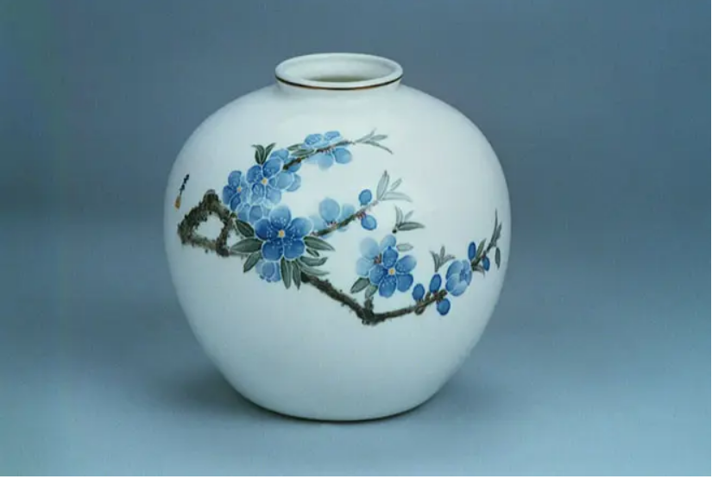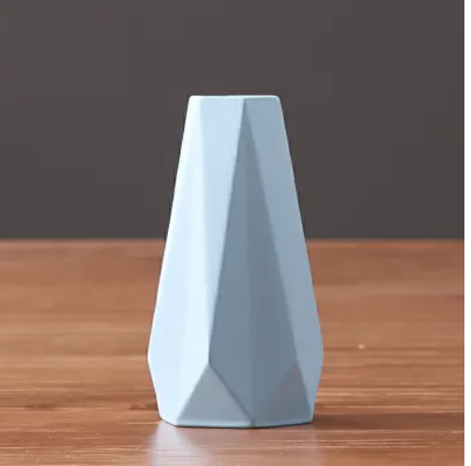

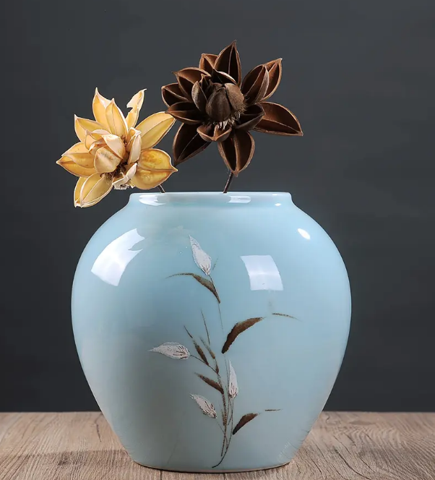

盘

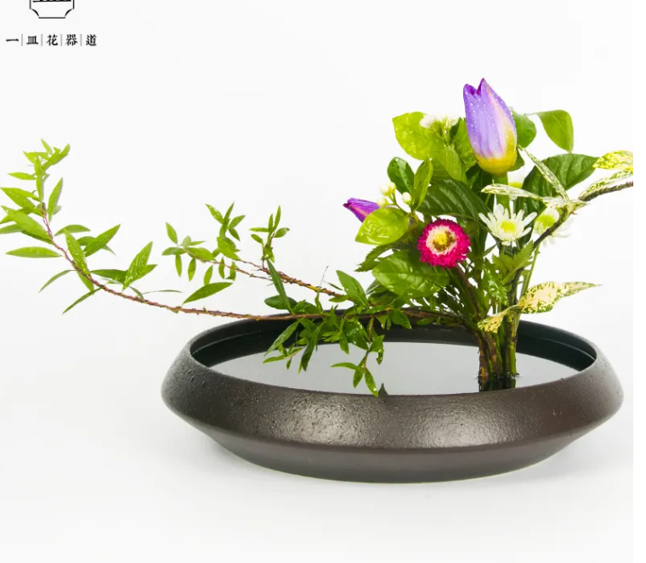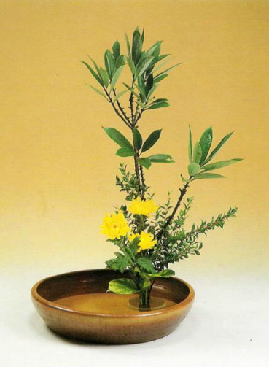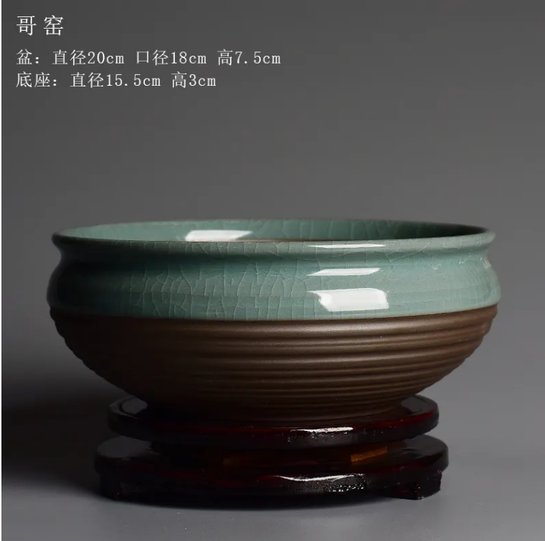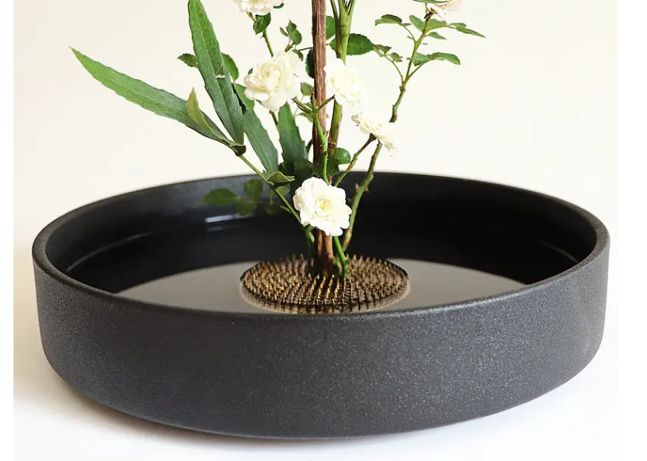

碗

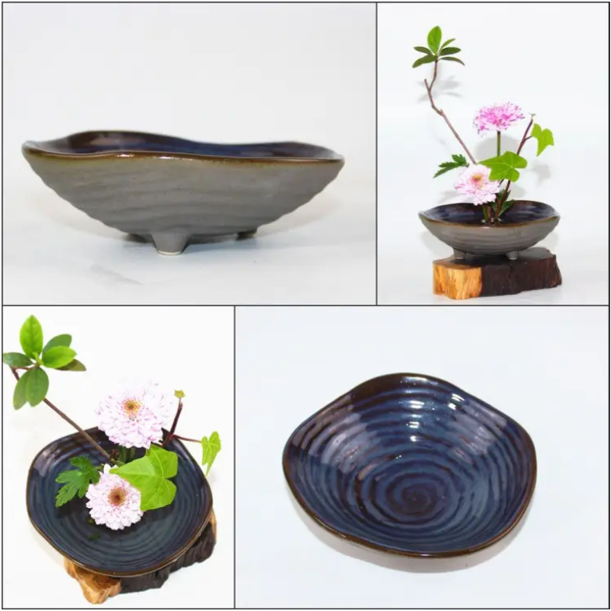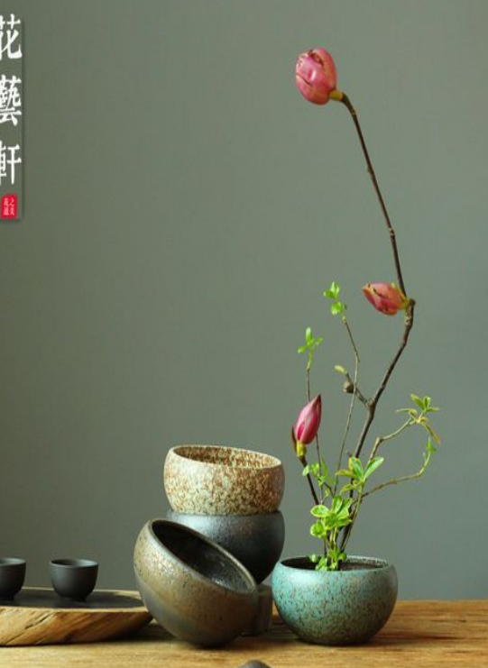

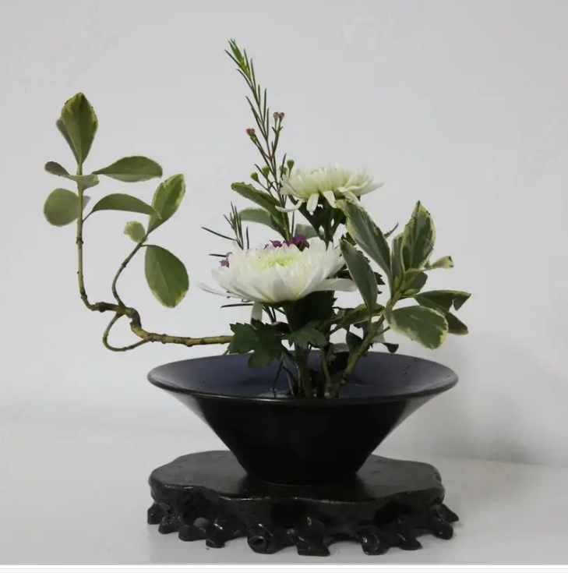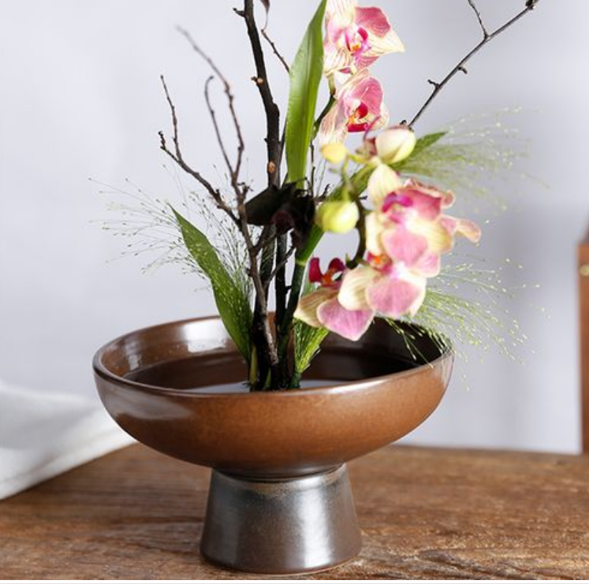

缸

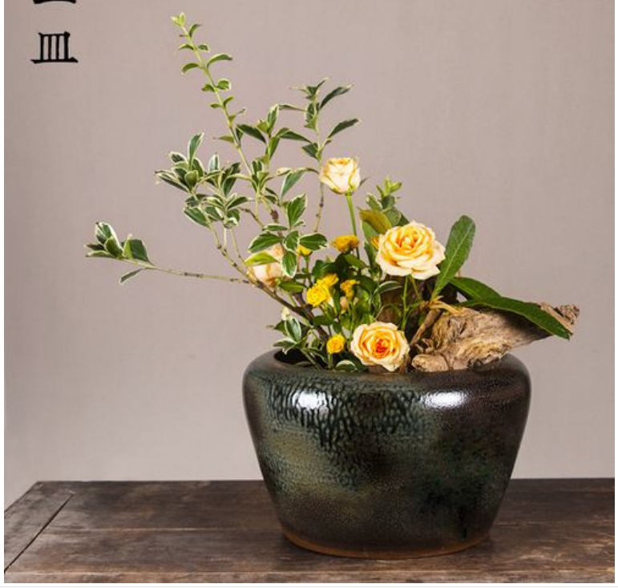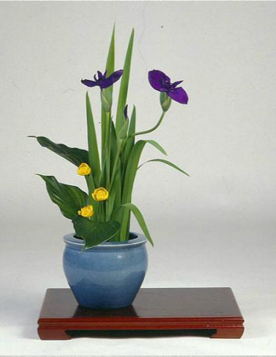

篮

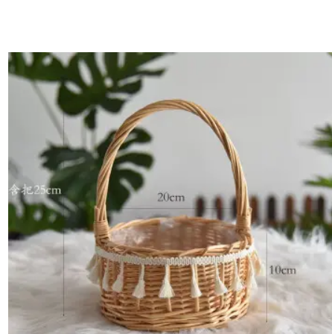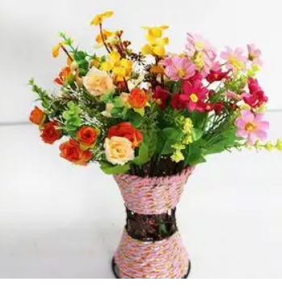

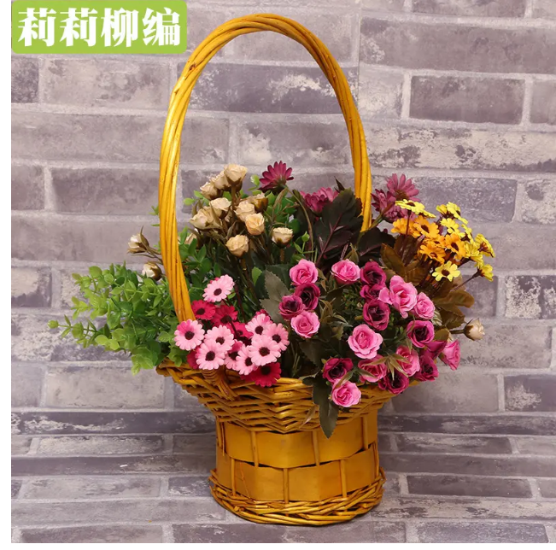

筒

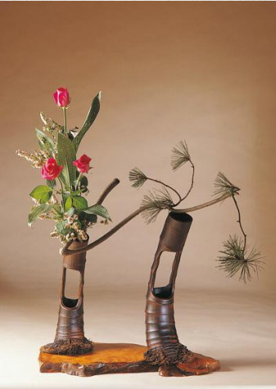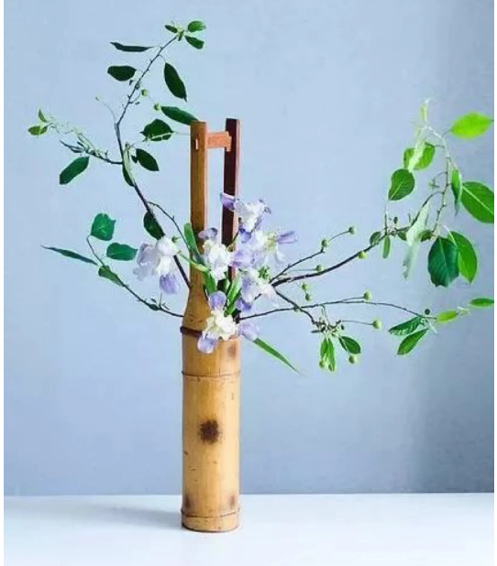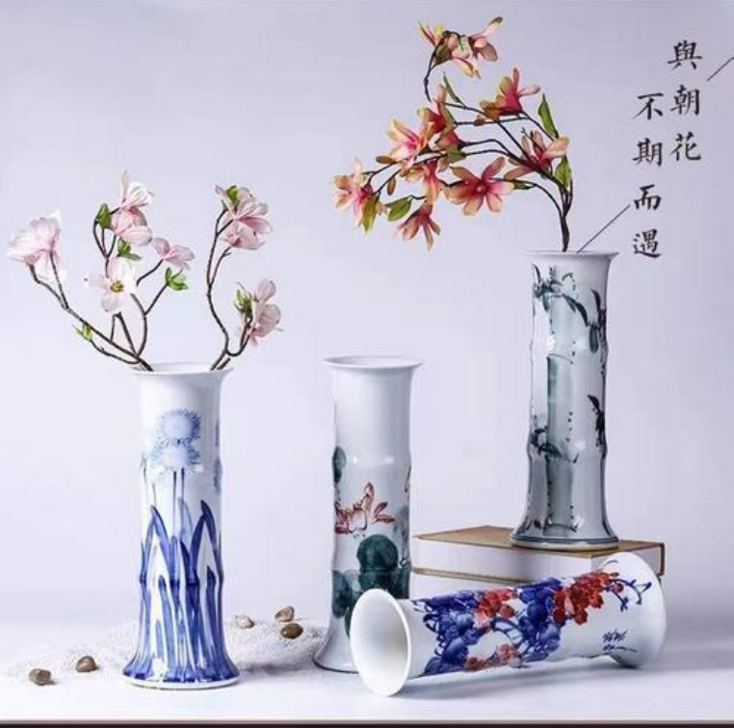

塑料花器

